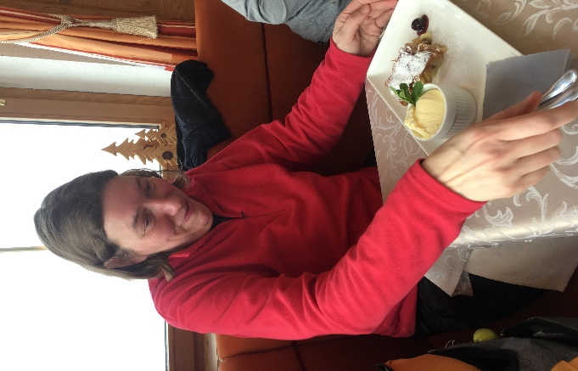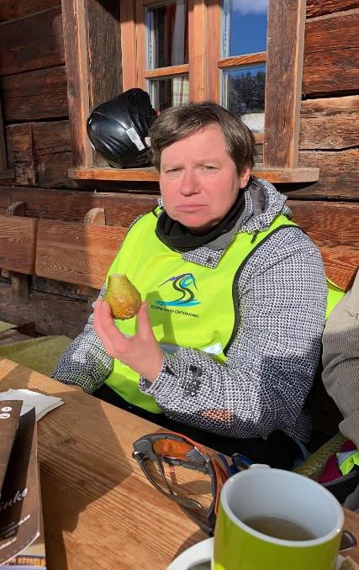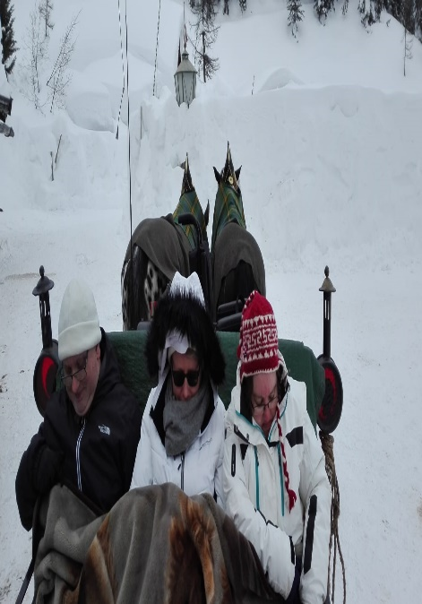
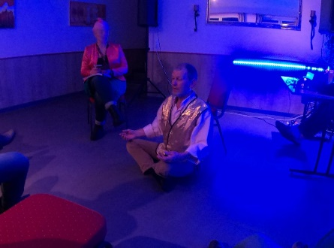
Op foto 1 ziet u een deelnemer die op het punt staat te gaan genieten van de lekkerste Apfelstrudel van heel Oostenrijk. Op foto twee ziet U een deelnemer die op het punt staat haar tanden stuk te bijten op de lekkerste ijs-peer van Oostenrijk (gewoon een peer in je rugzakje een uur met je mee dragen). Op foto drie ziet U deelnemers/begeleiders die op de terugweg in de arrenslede even de tijd nemen voor een momentje van diepe inkeer (vroeger heette dat: Je zonden overdenken of de achterkant van je oogleden bestuderen). Op foto 4 ziet U hoe een deelnemer/begeleider door zijn ‘personal coach’ tot mindfulness gebracht wordt.
Met deze foto’s wil ik maar tot uitdrukking brengen dat ook de inwendige mens tijdens onze reizen niet vergeten wordt. Er wordt zorg gedragen voor een ‘algeheel welbehagen’ ook al is kerstmis dan allang voorbij. Ook de liederen die ten gehore worden gebracht zorgen voor algehele vreugde al gaat het dan niet over ‘de herdertjes lagen bij nachte, zij lagen bij nacht in het veld’. Dat kan ook niet in januari in Oostenrijk want dan bevriezen de herdertjes en misschien ook wel de schaapjes.
Ben U er nog niet aan toe gekomen (deelnemers/begeleiders) om U aan te melden voor deze heilzame reizen, haast U dan. Dit wilt U natuurlijk voor geen goud missen.
Reis twee is al vol geboekt en ook de andere reizen lopen nu snel vol.
Ga naar de site en vul het aanmeldingsformulier in. Voor evt. vragen wendt U zich tot onze reis coördinator Patricia Kooren (zij is de vriendelijkste reis coördinator van de hele Europese Unie).

